03.06.2020- środa
DZIEŃ DOBRY WIEWIÓRECZKI!
Dzisiejszy temat: Z wizytą u moich rówieśników.
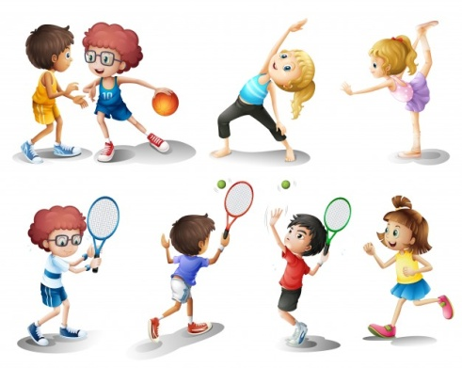
- Ćwiczenia poranne:

„Malowanie oburącz”- ćwiczenia motoryki dużej- dziecko w powietrzu rysuje oburącz dowolne obrazki powtarzając słowa: Gdy wspólnie pracują ręce, możesz napisać więcej

Ćwiczenia szybkościowe:
odsyłam do linku:
https://www.youtube.com/watch?v=-F6pCqIImZ8

- „Kto to jest”- zabawa polisensoryczna.

Zawiązujemy dziecku oczy np. chustką. Dziecko ma za zadanie rozpoznać swoich członków rodziny, jedynie zmysłem dotyku. W tym celu dotyka ich włosów, twarzy oraz ubrania.

Po skończonej zabawie zadajemy dziecku pytania:

Skąd wiedziałeś kogo dotykałeś?
Co by było gdyby wszyscy mieli takie same oczy, nosy, włosy?
Czy chcielibyście żyć w świecie takich samych ludzi?
Czy ludzie w innych krajach wyglądają tak samo jak w Polsce?
Czym się różnią?

- „Pytania”- zabawa w parach.
Dziecko w parach ma za zadanie porozmawiać ze sobą w taki sposób, by jak najwięcej dowiedzieć się o drugiej osobie ( mamie, tacie, siostrze lub bracie). Ustalamy czas trwania zabawy np. 5 min. W tym czasie dziecko może zapytać o ulubione potrawy, filmy, książki, sposób spędzania wolnego czasu.

- „Kolorowy pociąg”- wysłuchanie wiersza S. Daraszkiewicza i rozmowa na temat jego treści.

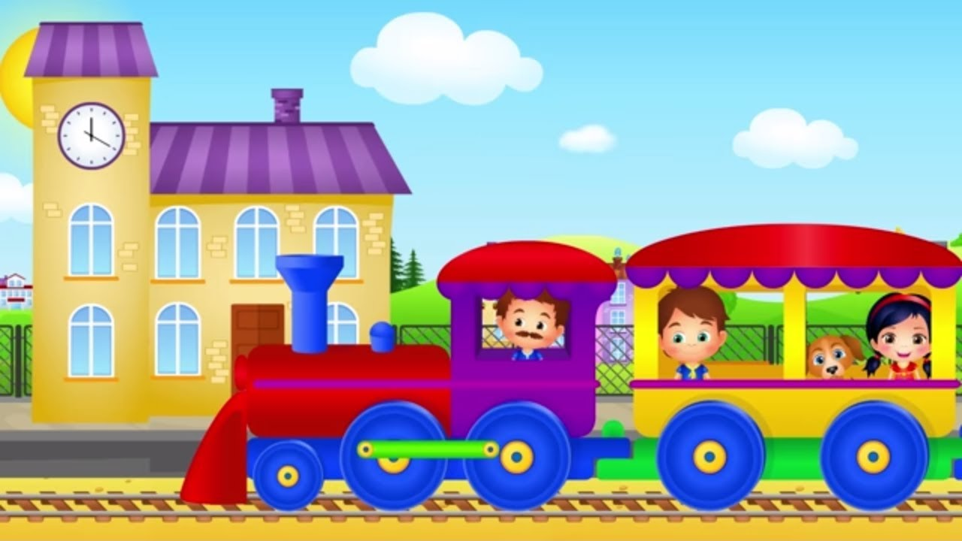

Jedzie, jedzie pociąg dookoła świata,
w barwnych chorągiewkach, kolorowych kwiatach.
A w pociągu olbrzymia gromada,
i na każdej stacji ktoś jeszcze dosiada.
Wsiadajcie pasażerki i pasażerowie,
lecz niech każdy o sobie opowie.

Ja jestem Murzynka, mam kręcone włosy,
daję wam w podarku dwa duże kokosy,
a może nie wiecie, co to znaczy kokos?
To palmowy orzech, co rośnie wysoko

W niskim ukłonie czoło chylę,
mam dla was figi i daktyle.
Przyjeżdżam do was na wielbłądzie,
kto ma odwagę, niech wsiądzie.

Mam dwie pałeczki zamiast łyżeczki
i pałeczkami jem ryż z miseczki.
Piszą pędzelkiem,
sypiam na matach,
a mój podarek – chińska herbata.

Na zielonym stepie stado wołów pasam,
łapię dzikie konie za pomocą lassa.
Lasso to jest długa, bardzo długa lina,
a moja ojczyzna zwie się Argentyna.

Francja jest złota i zielona,
Francja ma słodkie winogrona.
Rodacy moi z tego słyną,
że robią wino, dobre wino.

Jedzie, jedzie pociąg dookoła świata,
w barwnych chorągiewkach, w kolorowych kwiatach. Kolorowy pociąg wesoła muzyka,
a więc proszę wsiadać, proszę drzwi zamykać.

Już ruszył nasz pociąg i gwiżdże, i mknie.
Jak dobrze, jak milo, że zabrał i mnie.
Śpiewamy piosenkę, bębenka nam brak,
a koła wirują: tak, tak, tak, tak, tak.

Pytania do wiersza:
Jakiej narodowości dzieci wsiadały kolejno do pociągu?
Jak nazywają się kraje z których pochodziły?
Czy pamiętasz w jakiej kolejności wsiadały dzieci?
Kto pierwszy wsiadł do pociągu?
Kto wsiadł ostatni?
Kto przyjechał na wielbłądzie?
Kto je ryż pałeczkami?
Jak spędza dzień dziecko w Argentynie?
Z czego słynie Francja?
Co można powiedzieć o dziecku z Polski?- jak wygląda, co lubi robić, jeść?
Czy wszystkie dzieci w Polsce są takie same?

Tłumaczymy dziecku, że niezależnie od regionu, który zamieszkują, dzieci mogą wyglądać różnie, robić różne rzeczy. Wszystkie dzieci na świecie łączy chęć zabawy, miłość do opiekunów. Wart porozmawiać z dzieckiem w jaki sposób należy mówić o osobach np. o innym kolorze skóry, by ich nie urazić.

Dziecko wycina poniższy pociąg z wagonami. Do każdego wagonu wkleja flagę zgodnie z treścią wiersza oraz dorysowuje dziecko.

Flaga RPA Flaga Arabi Saudyjskiej Flaga Chin

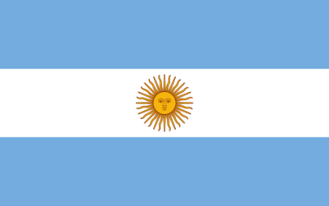
Flaga Francji Flaga Argentyny

- „Kraje i ich mieszkańcy”- zabawa językowa
Dziecko otrzymuje wyrazy z nazwami krajów oraz ich mieszkańców. Dzieci dobierają napisy pasujące do siebie np.

Polska- Polak
Anglia- Anglik
Francja- Francuz
Turcja- Turek

Napisy do druku:

Polska
Polak
Anglia
Anglik
Francja
Francuz
Turcja
Turek

Następnie odszukują takie same napisy w Alfabecie
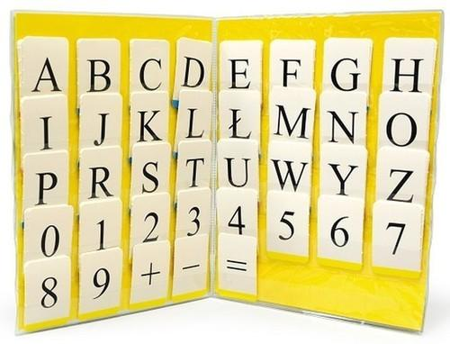

- „Kolorowe dzieci”- zachęcam do posłuchania piosenki i zabawy przy piosence.
odsyłam do linku:
https://www.youtube.com/watch?v=Y_kIVuTfVk4&t=53s

Podczas zwrotki dziecko tańczy samodzielnie. Podczas refrenu dziecko dobiera się w parę i klaszczą w dłonie- naprzemiennie we własne, w jedną, we własne, w drugą, w obie, we własne ( na koniec dwa razy we własne).

- Proponuję Karty pracy 4 str. 31

